Правительство Российской Федерации

Федеральное государственное автономное образовательное учреждение высшего профессионального образования

Национальный исследовательский университет   
«Высшая школа экономики»

Факультет гуманитарных наук

Департамент иностранных языков

ОП: Иностранные языки и межкультурная коммуникация

Дисциплина: «Цифровая грамотность»

Работа с Microsoft Word

«РИК И МОРТИ. ВСЕ, ЧТО НУЖНО ЗНАТЬ О МУЛЬТСЕРИАЛЕ»

Выполнила:

Барчук Анастасия Викторовна

БИЯ172

Москва,2017

Оглавление

1. Основная информация 2

2. Создание 3

3. Неканонические приключения (2016) 4

4. Комикс 5

# Основная информация

«Рик и Морти» (англ. Rick and Morty) — американский комедийный научно-фантастический анимационный сериал, созданный Джастином Ройландом и Дэном Хармоном и выпускаемый в рамках блока Adult Swim на телеканале Cartoon Network. Премьера сериала состоялась в декабре 2013 года; на 2017 год были выпущены три сезона сериала.

Сериал «Рик и Морти» посвящен приключениям безумного учёного Рика, циника и алкоголика, и его наивного и неуверенного в себе внука Морти; создатель сериала Ройланд озвучивает обоих персонажей. Сериал, выросший из хулиганской анимационной пародии на серию фильмов «Назад в будущее», получил чрезвычайно высокие отзывы критики, особо отмечавшей его оригинальность, креативность и чувство юмора.

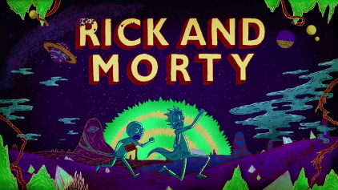

Изображение главных персонажей- Рик и Морти

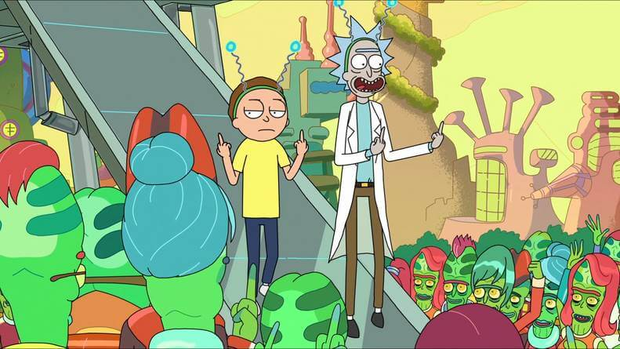

Типичное приветствие Рика и Морти

# Создание

Создатели мультфильма, Джастин Ройланд и Дэн Хармон, познакомились в Лос-Анджелесе на ежемесячном некоммерческом фестивале короткометражных фильмов Channel 101, одним из основателей которого был Хармон. Участники этого фестиваля предлагали на суд зрителей пилотные версии своих короткометражных работ, после чего зрители выбирали те из них, которые, по их мнению, достойны далее выпускаться в качестве сериалов. Через год после основания фестиваля, с 2004 года, Ройланд начал присылать на него свои работы. Пилоты Ройланда, которые Хармон описывал как «больные и поехавшие», вызывали неоднозначную реакцию зрителей, но тем не менее, Хармону пришёлся по вкусу такой юмор, и они начали сотрудничать.

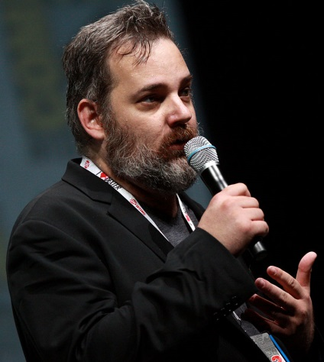

Дэн Хармон



Джастин Ройланд

В 2006 году Хармоном и Ройландом для Channel 101 был создан мультфильм «The Real Animated Adventures of Doc and Mharti», рассказывающий о приключениях главных героев серии фильмов «Назад в будущее» Эмметта Брауна и Марти Макфлая. Вкратце Хармон описал результат как «бастардизация и порнографический вандализм»: на протяжении всего мультфильма Док убеждал Марти в том, что любую возникшую проблему можно решить, если заняться с ним оральным сексом, а комический эффект достигался путём многократного повторения имён главных героев. Мультфильм вызвал сильные эмоции у зрителей и Ройланд создал ещё несколько короткометражных работ, в которых герои стали постепенно отходить от своих прототипов из оригинальных фильмов. Позже Хармон посвятил всё своё время работе над сериалом «Сообщество», а Ройланд занялся озвучиванием мультсериала «Рыбология».

# Неканонические приключения (2016)

26 октября 2016 года Adult Swim выпустили пластилиновые серии длительностью 16—22 секунд под названием «Неканонические приключения» (англ. *The Non-Canonical Adventures*), где Рик, Морти и другие персонажи участвуют в пародиях на научно-фантастические фильмы и ужасы.

26 октября 2016 года [Adult Swim](https://ru.wikipedia.org/wiki/Adult_Swim" \o "Adult Swim) выпустили пластилиновые серии длительностью 16—22 секунд под названием «Неканонические приключения» (англ. *The Non-Canonical Adventures*), где Рик, Морти и другие персонажи участвуют в пародиях на научно-фантастические фильмы и ужасы.

|  |  |  |  |  |
| --- | --- | --- | --- | --- |
| **Номер** | **Название** | **Режиссёр** | **Сценарист** | **Дата премьеры** |
| 1 | «[The Thing](https://ru.wikipedia.org/wiki/%D0%9D%D0%B5%D1%87%D1%82%D0%BE_(%D1%84%D0%B8%D0%BB%D1%8C%D0%BC,_1982)" \o "Нечто (фильм, 1982))» | Lee Hardcastle | Lee Hardcastle | 26 октября 2016 |
| 2 | «[The Fly](https://ru.wikipedia.org/wiki/%D0%9C%D1%83%D1%85%D0%B0_(%D1%84%D0%B8%D0%BB%D1%8C%D0%BC,_1986)" \o "Муха (фильм, 1986))» | Lee Hardcastle | Lee Hardcastle | 26 октября 2016 |
| 3 | «Honey, I Shrunk the Kids» | Lee Hardcastle | Lee Hardcastle | 26 октября 2016 |
| 4 | «Из машины» / Ex Machina (2015) | Lee Hardcastle | Lee Hardcastle | 27 октября 2016 |
| 5 | «[Halloween](https://ru.wikipedia.org/wiki/Halloween" \o "Halloween)» | Lee Hardcastle | Lee Hardcastle | 3 ноября 2016 |
| 6 | «[2001: Space Odyssey](https://ru.wikipedia.org/wiki/%D0%9A%D0%BE%D1%81%D0%BC%D0%B8%D1%87%D0%B5%D1%81%D0%BA%D0%B0%D1%8F_%D0%BE%D0%B4%D0%B8%D1%81%D1%81%D0%B5%D1%8F_2001_%D0%B3%D0%BE%D0%B4%D0%B0)» | Lee Hardcastle | Lee Hardcastle | 8 июля 2017 г. |
| 7 | «[Blade Runner](https://ru.wikipedia.org/wiki/%D0%91%D0%B5%D0%B3%D1%83%D1%89%D0%B8%D0%B9_%D0%BF%D0%BE_%D0%BB%D0%B5%D0%B7%D0%B2%D0%B8%D1%8E" \o "Бегущий по лезвию)» | Lee Hardcastle | Lee Hardcastle | 11 июля 2017 г. |
| 8 | «[Poltergeist](https://ru.wikipedia.org/wiki/%D0%9F%D0%BE%D0%BB%D1%82%D0%B5%D1%80%D0%B3%D0%B5%D0%B9%D1%81%D1%82_(%D1%84%D0%B8%D0%BB%D1%8C%D0%BC,_1982)" \o "Полтергейст (фильм, 1982))» | Lee Hardcastle | Lee Hardcastle | 11 июля 2017 г. |
| 9 | «[Re-Animator](https://ru.wikipedia.org/wiki/%D0%A0%D0%B5%D0%B0%D0%BD%D0%B8%D0%BC%D0%B0%D1%82%D0%BE%D1%80" \o "Реаниматор)» | Lee Hardcastle | Lee Hardcastle | 11 июля 2017 г. |
| 10 | «[Aliens](https://ru.wikipedia.org/wiki/%D0%A7%D1%83%D0%B6%D0%B8%D0%B5_(%D1%84%D0%B8%D0%BB%D1%8C%D0%BC,_1986)" \o "Чужие (фильм, 1986))» | Lee Hardcastle | Lee Hardcastle | 11 июля 2017 г. |
| 11 | «E.T.» | Lee Hardcastle | Lee Hardcastle | 11 июля 2017 г. |
| 12 | «[Gremlins](https://ru.wikipedia.org/wiki/%D0%93%D1%80%D0%B5%D0%BC%D0%BB%D0%B8%D0%BD%D1%8B" \o "Гремлины)» | Lee Hardcastle | Lee Hardcastle | 11 июля 2017 г. |
| 13 | «[A Clockwork Orange](https://ru.wikipedia.org/wiki/%D0%97%D0%B0%D0%B2%D0%BE%D0%B4%D0%BD%D0%BE%D0%B9_%D0%B0%D0%BF%D0%B5%D0%BB%D1%8C%D1%81%D0%B8%D0%BD_(%D1%84%D0%B8%D0%BB%D1%8C%D0%BC))» | Lee Hardcastle | Lee Hardcastle | 27 июля 2017 г. |
| 14 | «Invasion of the Body Snatchers» | Lee Hardcastle | Lee Hardcastle | 27 июля 2017 г. |
| 15 | «[The Matrix](https://ru.wikipedia.org/wiki/%D0%9C%D0%B0%D1%82%D1%80%D0%B8%D1%86%D0%B0_(%D1%84%D0%B8%D0%BB%D1%8C%D0%BC)" \o "Матрица (фильм))» | Lee Hardcastle | Lee Hardcastle | 28 июля 2017 г. |
| 16 | «[Ghostbusters](https://ru.wikipedia.org/wiki/%D0%9E%D1%85%D0%BE%D1%82%D0%BD%D0%B8%D0%BA%D0%B8_%D0%B7%D0%B0_%D0%BF%D1%80%D0%B8%D0%B2%D0%B8%D0%B4%D0%B5%D0%BD%D0%B8%D1%8F%D0%BC%D0%B8_(%D1%84%D0%B8%D0%BB%D1%8C%D0%BC,_1984)" \o "Охотники за привидениями (фильм, 1984))» | Lee Hardcastle | Lee Hardcastle | 30 июля 2017 г. |

# Комикс

На New York Comic Con 201 главный редактор издательства «Oni Press», Джеймс Лукас Джонс (англ. James Lucas Jones), заявил, что комикс-адаптация мультсериала выйдет в 2015 году. Первый выпуск ежемесячной серии Rick & Morty вышел в апреле 2015 и получил 2 «черепа» из 5 на сайте Bloody Disgusting. Сценаристом серии стал Зак Горман (англ. Zac Gorman), художником — C. J. Cannon, колористом — Райан Хилл (англ. Ryan Hill).

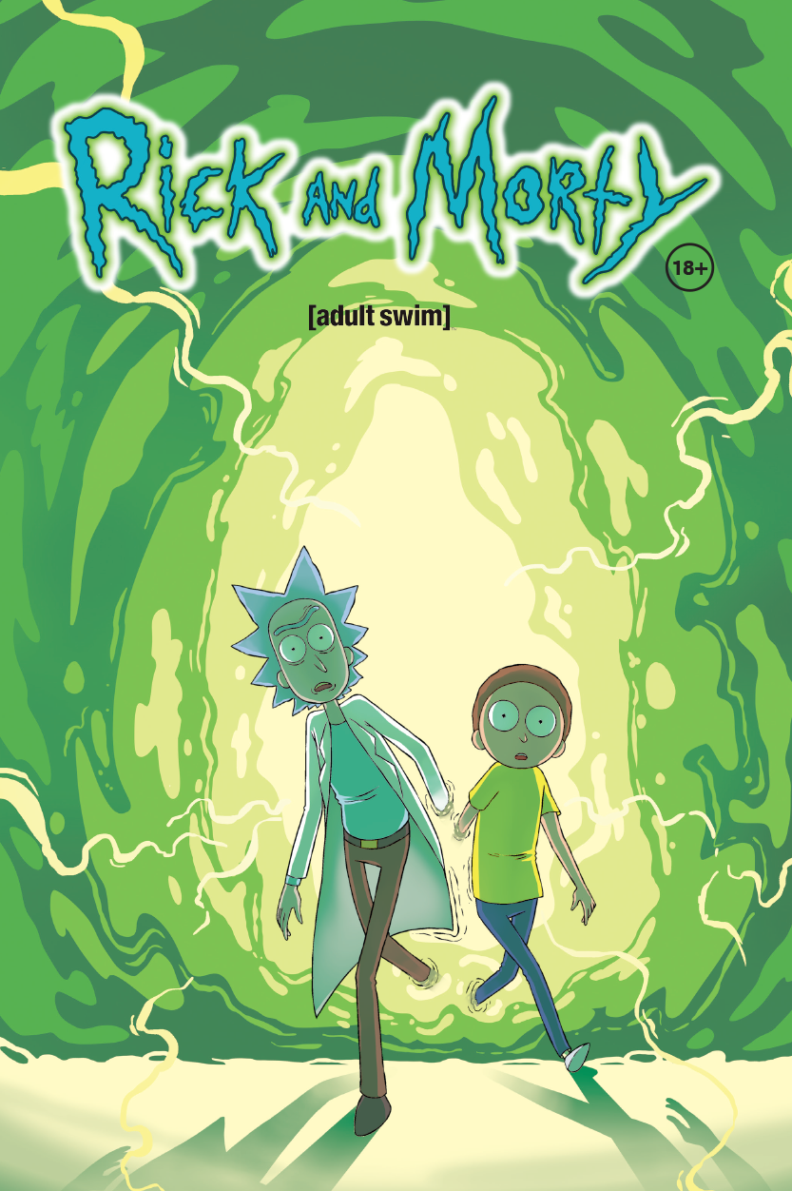

Обложка комикса